Контрольна робота з трудового навчання
7-б клас
Вчитель Боженко Тетяна Олександрівна

Iваріант
1 Пташине яйце-це символ. (1б)
а)Всесвіту б)сонця в)родючості г)життя
2 Яйце прикрашене плямами-це... (1б)
а)крашанка б)крапанка в)мальованка г)писанка
3 Блакитний колір писанки символізує... (1б)
а)радість б)чистоту в)воду і повітря г)здоров*я
4 Малюнок на яйці, виконаний фарбами і пензлем-це… (1б)
а)мальованка б)крапанка в)крашанка г)писанка
5 Інструментом для виготовлення писанки є... (1б)
а)голка б)гачок в)писачок г) пензлик
6 Яйце,пофарбоване в лушпинні цибулі це... (1б)
а)крашанка б)мальованка в)крапанка г)писанка
7 Який орнамент зображений на писанці?(1,5б)
а)рослинний б)зооморфний в)антопоморфний г)геометричний

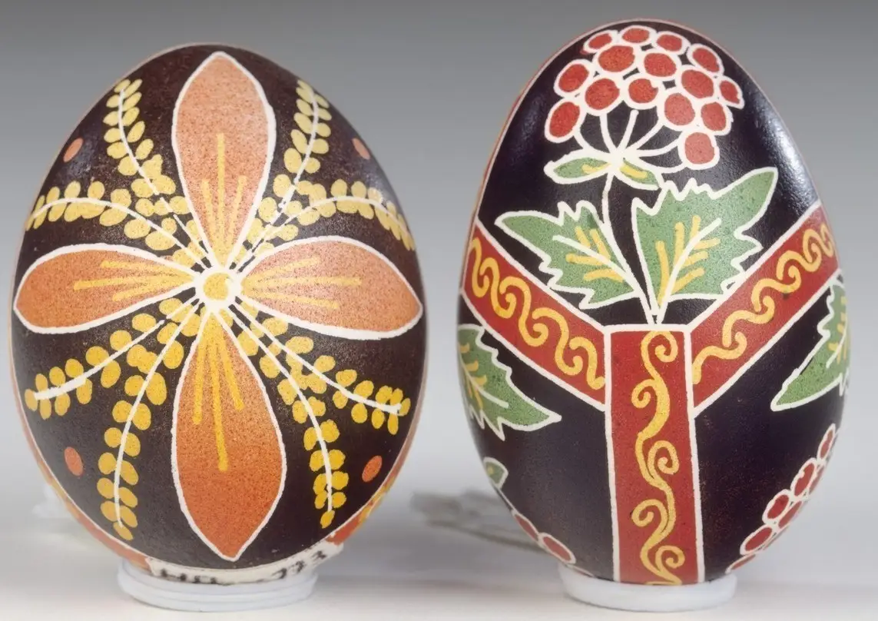

8 На якому малюнку зображена крапанка ? (1,5б)
а)

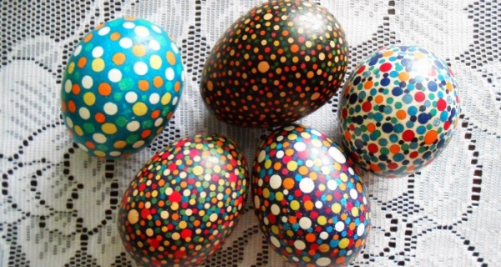
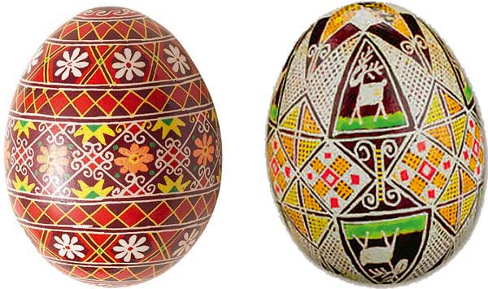
б)

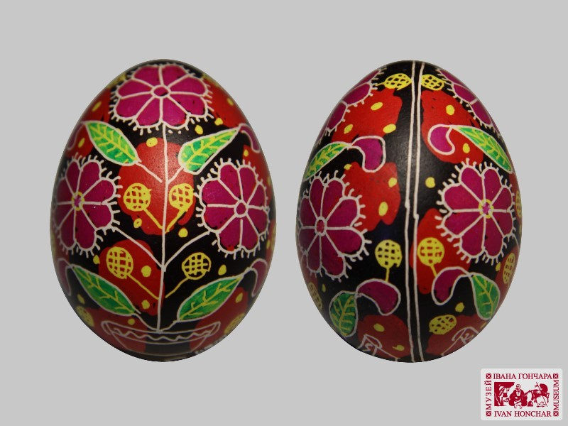
в)

9. Зробити писанку. ( 3 бали)

